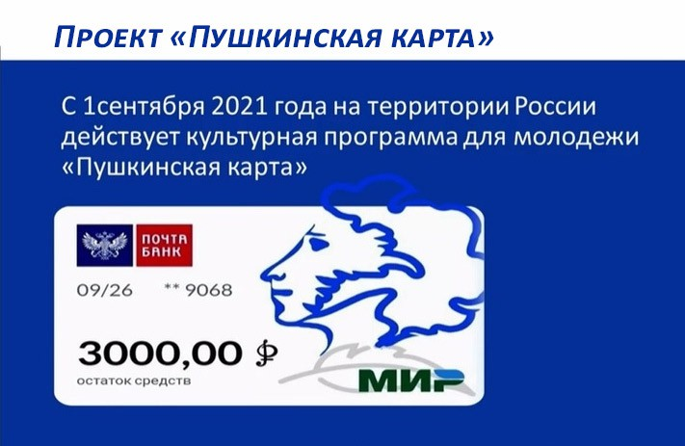
По инициативе Президента Российской Федерации В.В. Путина с 1 сентября 2021 года в России стартовала всероссийская культурная программа «Пушкинская карта», призванная популяризировать среди молодёжи в возрасте от 14 до 22 лет культурные мероприятия по всей стране.
Для получения «Пушкинской карты» необходимо скачать приложение «Госуслуги. Культура» в AppStore и Google Play и войти в него, используя учетную запись портала «Госуслуги» (логин и пароль). По результатам подтверждения выдается именная карта в виртуальном формате. Пластиковую карту можно получить в АО «Почта Банк» при предъявлении документов, удостоверяющих личность (паспорт и СНИЛС).
Предусмотренные для получателей «Пушкинской карты» средства в размере 3,0 тыс. рублей - сгораемые, их необходимо использовать до конца 2021 года. С 1 января 2022 года на «Пушкинскую карту» будет перечислено уже 5,0 тыс. рублей.
Все мероприятия, доступные для посещения по «Пушкинской карте» можно увидеть на официальном сайте минкультуры области и портале культура.РФ.

